安庆市外国语学校小学部电子备课纸
学 科 |  | 语文 | 404 | 第二单元 | 授课教师 |  | 李萍 | 授课时间 |  | 10.24
课 题 |  | 小小动物园 |  |  | 课 型 |  | 习作 | 课时安排 |  | 第一课时
教  学  目  标  (三维目标) |  | 1.学会在观察中发现书中人物和动物的对应关系。
 |  | 2.感受故事读谐幽默的语言风格和内容的温馨感。
 |  | 3.结合生活，展开联想，抓住特点介绍自己或家庭成员
 |  | 4.扩写绘本，学会抓住人物特点写一件事
教学重点 |  | 1.观察发现书中人物和动物的对应关系  2.结合生活，展开联想，抓住特点介绍自己成家庭成员。
教学难点 |  | 综合事件来介绍家人特征，拓展延伸自己生活在家里的感觉
教学方法 |  | 合作交流 |  |  |  | 辅助教具 |  |  | 多媒体
教 学 过 程
一.谈话导入
师:老师在上课前问大家一个小问题，可以吗？（生答）
问大家一个非常熟悉的问题“去过动物园的请举手”，好厉害，都去过
那老师问你们班动物园里有哪些动物呢？（生答）
师:动物园里有很多很多，怎么能给介绍完呢？同学们可以介绍完吗？谁有这个本领？一个个介绍不完，但是我们可以用一句话介绍完。（生答:动物园里有很多动物）
师:如果你能举例子就更好了，具体一点（生答:动物园里有狮子、鸵鸟、老虎等）
这位同学说的非常好，请同学们在本子上写出这句话
师:那老师问问大家，除了动物园里有动物，在大千世界里，还有那些地方有动物呢？
（生答:大海里，树林里，家庭里）
师:家庭里有什么啊（生回）
师:那老师告诉你们有一个人向你们介绍了自己家的动物，他是怎么介绍的呢，介绍了些什么呢，同学们想不想知道啊。
师:这位同学是这样介绍的，说“我家也是动物园”（出示课件）
二.片段教学
1.我们一起来看看这位小朋友是怎么介绍家里的动物的，你们都想不到哦，请仔细看（出示模仿猴子的图片）同学们这个图片像什么啊？（像猴子）
我们一起来看看是怎么介绍的（出示课件）
同学们，他介绍他家的动物，居然是（他自己）他把自己当作什么啊（猴子）
老师怎么没有发现他像猴子呢？（生答）
2.猜猜看他下一个介绍的是谁呢？（生答）出示课件:爸爸像狮子
我的爸爸是只大狮子，最爱吃肉，不爱吃蔬菜，早上他脾气不太好，头发乱蓬蓬的，叫起来像狮子吼。

三.片段练习
1.同学们，这位小朋友介绍了他们家里的三个成员，猜一猜他第四个介绍的是谁呀？（生答）
出示课件:我妈妈是:
我爸爸是: （请同学说，同学评评）
2.同学们写得很好，家里除了爸爸，妈妈，还有那些人可以介绍呢？（生回）
那好，一起来看看下面这位同学介绍了家里另外一个动物是谁呀？（生回）
出示课件:我妹妹是只小白兔，总是竖起耳朵听别人说话，她很天真，很可爱，但吵架时候一定要小心他的踢人腿。
3.居然是介绍了家里的一只小白兔，像不像小白兔啊，小白兔的特点是什么呀（生回）
这位同学介绍了家里的爸爸妈妈，妹妹，那同学们你们怎么介绍家里的动物呢？
出示课件:我奶奶是
我爷爷是 （请同学本子上写）
4.同学们，我们说了半天，同学们看一看，已经介绍家庭成员这么多动物，对不对呀？但是同学们有一个重要的人物，忘记介绍了，是谁呀？（生答:自己）
对呀，说了半天忘记介绍自己了，怎么介绍呢？请同学们在自己本上写出来（出示课件:我是什么，因为 ）请同学说
5.请问同学们，你们四.小结
那我问大家，如果同学们将自己写的动物园文章，读给家长听，他们会有什么样的反应呢？同学们一起来猜一猜（出示课件:讲给家人听）

板 书 设 计
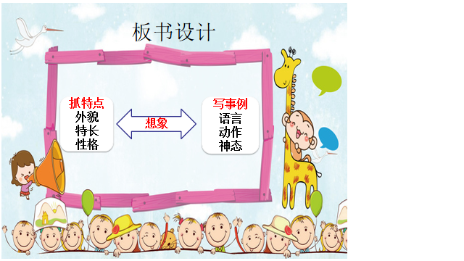

教  后  反  思 | 1.我根据自己的设计环节一步步展开教学。整堂课的学习氛围很融治，孩子们都乐此不彼地分享自己的想法，我也因此受到感染和鼓舞，让孩子充满惊喜和快乐，它能让孩子产生幽默和共鸣，了解每个人和动物做对比，包括性格、脾气和爱好等个性品质，积极引导学生尝试运用对比方法，仔细观察，学会通过细节和事例把人物特点写具体。细细品读绘本，会发现一个有趣的固格式:“我叫……其实呢…我是…”和“这是我…其实呢……他/她是…”这两个短句可以让孩子去模仿学习，并用来介绍自己或身边的人。  2.不足之处就是在说话环节中，我对孩子的引导不够，担心学生说不出我的预设答案，便没有循循善诱，“三下两除二”就把答案说出来。此外，我对哪些作文较典型，适合当堂批改把握不当，没有紧跟本堂课的重点来讲。

